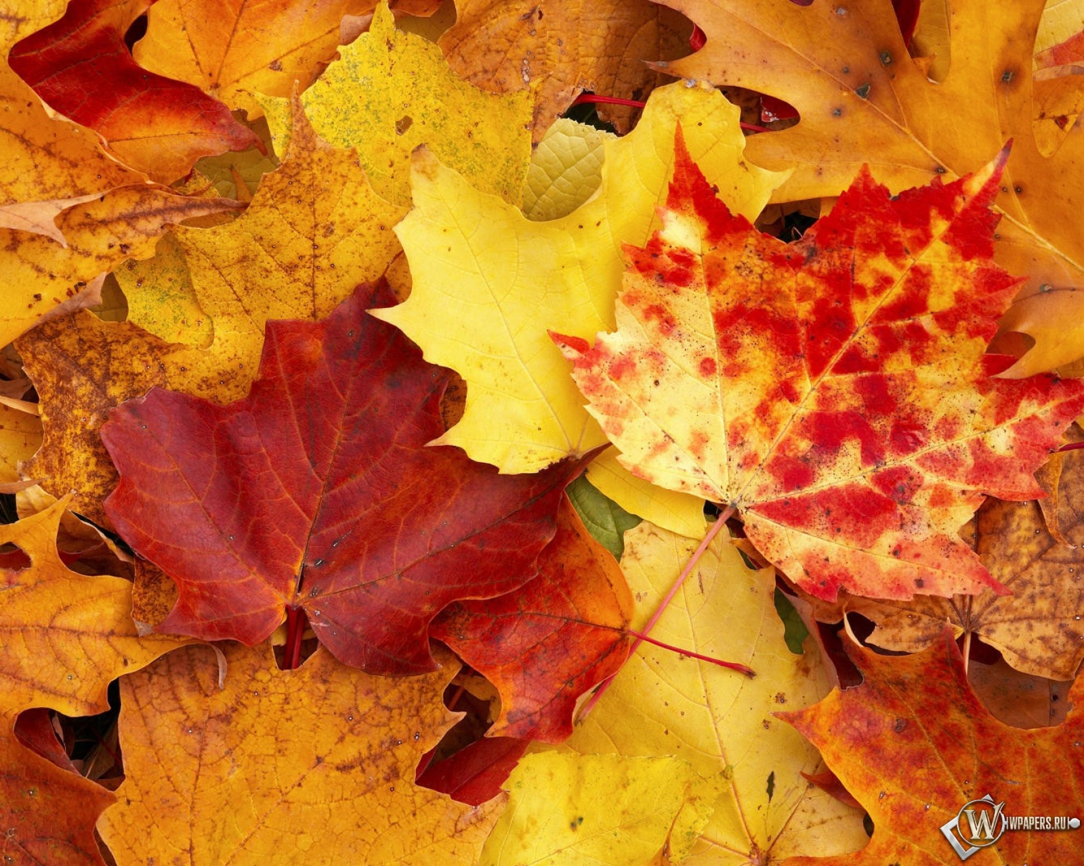
Распевка «Осенние листики»
По случаю подготовки к осенним праздникам предлагаю «осеннюю распевку».
Показывая детям листок желтого цвета (из бумаги, или настоящий ), предлагаю спеть «Песенку желтого листика» на звук «у». Мелодия зависит от возраста детей. Самым маленьким предлагаю тянуть один звук. Таким же образом предлагаю спеть песенку красного листика на другой звук. Например «о». Можно брать листики не по цветам, а по виду дерева (кленовый, дубовый и др.).
Фантазируйте и придумывайте свои мелодии. Желаю творческих успехов.

